**Инструкция по настройке роутера** [**ZTE H298N**](http://tkc.bis.bashtel.ru/servicedesk/internet/539.html) **для работы с услугой Интернет и Метрофон.**

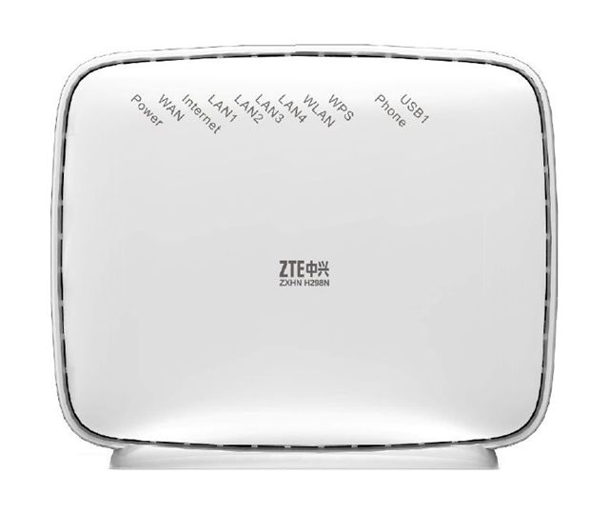

1. Подключите роутер к линии через порт WAN (отдельно стоящий порт), так же подключите ПК к роутеру, используя прилагающийся в комплекте кабель в порт LAN 1
2. Откройте на ПК любой интернет обозреватель (Google Chrome, Opera, Mozilla Firefox и т.д.)
3. В адресной строке введите **192.168.1.1** и нажмите клавишу Enter
4. Появится окно авторизации, используйте имя пользователя **admin**, пароль **admin**, подтвердите вход нажатием клавиши **Login**.

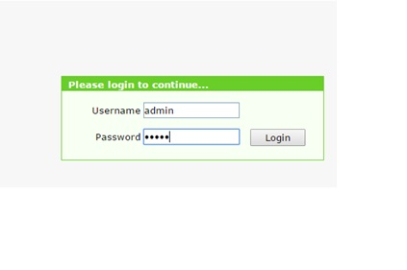

1. Необходимо убедиться в том, что роутер использует правильную версию ПО.

Зайдите в раздел **Status**, подраздел **Device Information** и обратите внимание на строку **Software Version** (на данный момент **Software Version** должен быть **V1.1.6_BIS.1T3**):

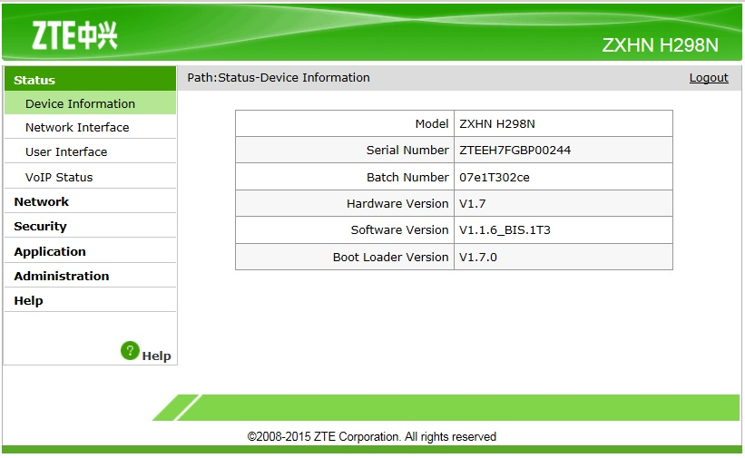

1. Если версия не соответствует, то необходимо скачать прошивку с сайта https://www.bashtel.ru/internet/home/nastroyka и выполнить обновление ПО:

Откройте раздел **Administration** подраздел **System Management**, пункт **Software Upgrade**, укажите где находится файл прошивки и нажмите кнопку **Upgrade**.

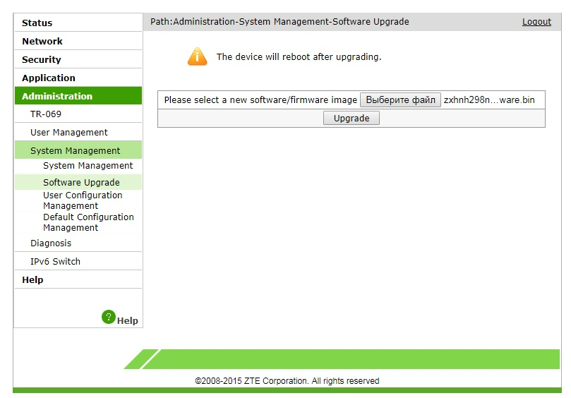

1. После обновления необходимо сбросить роутер до заводской конфигурации:

Откройте раздел **Administration**, подраздел **System Management**, где нажмите кнопку **Restore Default**. Роутер сбросится до заводской конфигурации за 3-4 минуты, после чего нужно будет подключиться к нему снова.

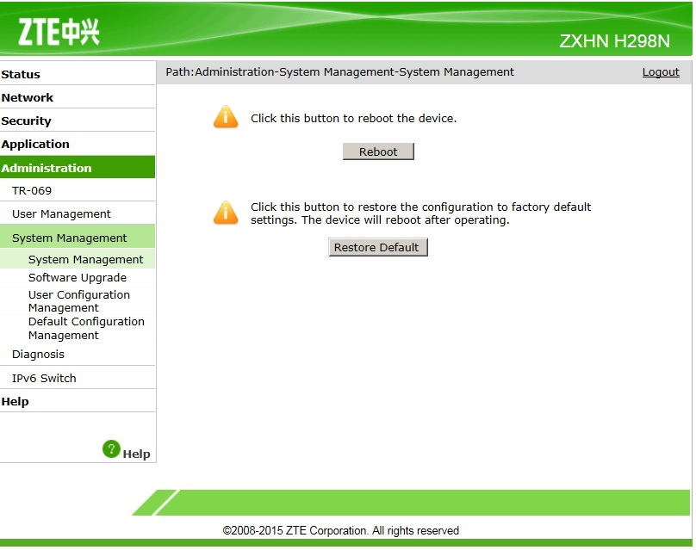

1. Откройте раздел **Network**, подраздел **WAN**. В поле **Connection Name** выберите **WAN1.2**. В полях **Username** и **Password** укажите логин и пароль абонента, после чего нажмите кнопку **Modify**.

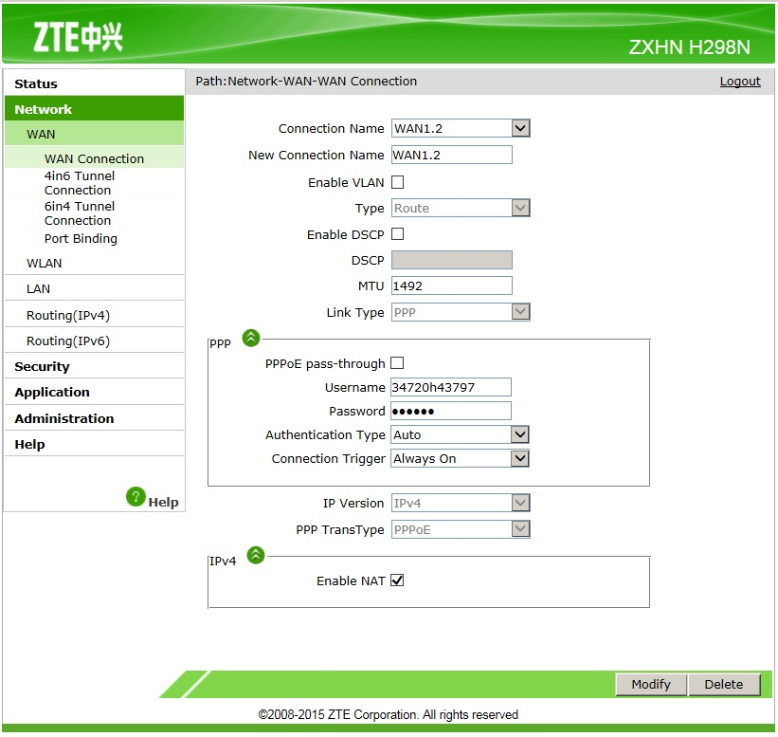

1. Зайдите в раздел **Application**, подраздел **VOIP** и откройте пункт **SIP**. Везде в качестве ip адреса укажите **10.50.0.250**, затем нажмите кнопку **Submit**.

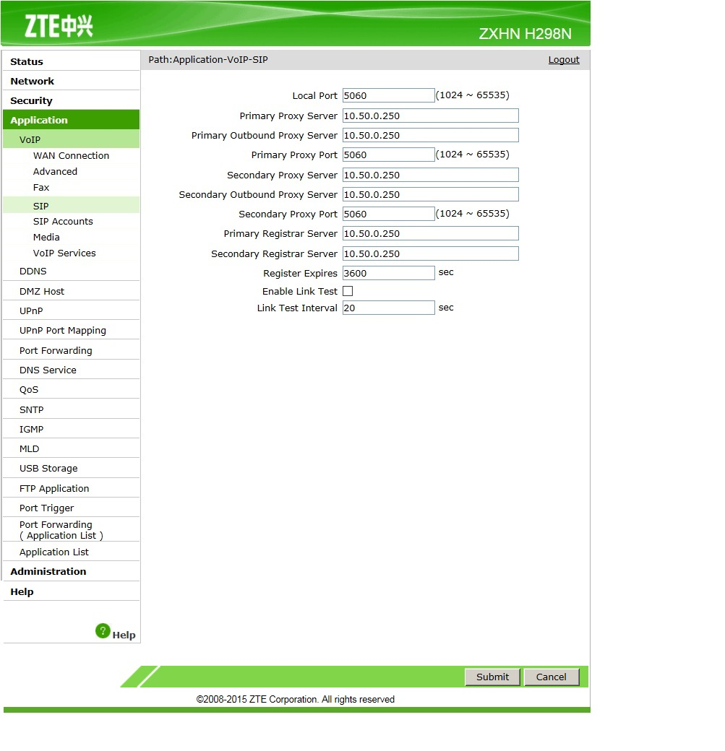

1. Откройте раздел **SIP Accounts**, внизу уже есть небольшая таблица, напротив первой строки нажмите кнопку **Modify** (в виде блокнота и карандаша), затем убедитесь, что отмечен пункт Enable, в полях **Username** и **Authorization Username** укажите номер метрофона, в поле **Password** укажите пароль от метрофона, затем нажмите кнопку **Modify**.

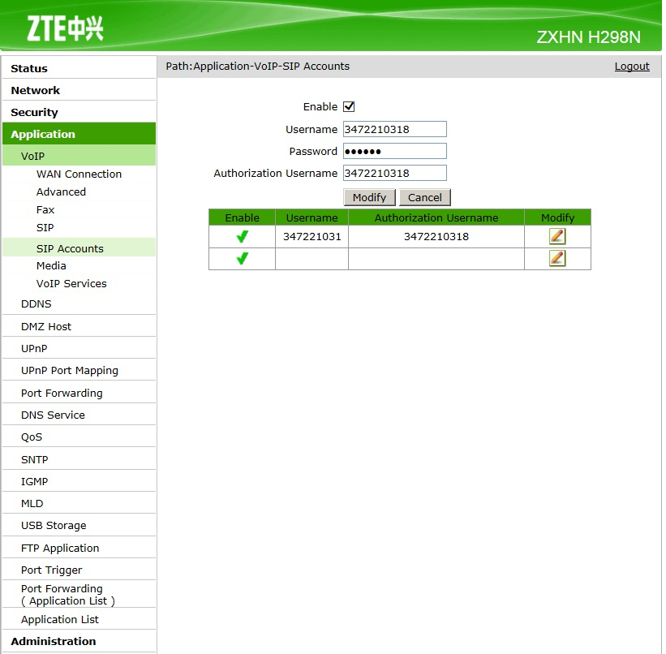

Статус подключения можно увидеть в разделе **Status** подраздел **VOIP status.**

